ریست تلویزیون یکی از راهکار هایی است که در بعضی از مواقع بهترین گزینه برای درست کردن تلویزیون است. [نمایندگی تعمیر تلویزیون سامسونگ در اصفهان](https://esfahantvservice.com/) برای حل این مشکل همراه شماست. گاهی با ریست کردن می توان مشکلات تلویزیون را رفع کرد. ازجمله مشکلات نمایش یا صدا می توان به خاموش و روشن شدن و عملکرد کند اشاره کرد. ما در این مقاله چند نمونه از نحوه های ریست کردن تلویزیون را توضیح می دهیم. همچنین در بعضی مواقع مشکل فقط با ریست کردن تلویزیون حل نمی شود. در این شرایط باید تلویزیون را به حالت کارخانه بازنشانی کرد. جهت راهنمایی بیشتر در این زمینه می توانید با ما در [نمایندگی تعمیرات تلویزیون سامسونگ در شاهین شهر](https://esfahantvservice.com/%d8%aa%d8%b9%d9%85%db%8c%d8%b1%d8%a7%d8%aa-%d8%aa%d9%84%d9%88%db%8c%d8%b2%db%8c%d9%88%d9%86-%d8%b3%d8%a7%d9%85%d8%b3%d9%88%d9%86%da%af-%d8%af%d8%b1-%d8%ae%d9%85%db%8c%d9%86%db%8c-%d8%b4%d9%87%d8%b1-2/) تماس بگیرید.

فهرست تصاویر:

تلوزیون 1 ریست

تلوزیون 2 وای ‌فای

تلوزیون 3 ریست فکتوری

## با ریست تلویزیون چه اتفاقی می افتد؟

گاهی اوقات تلویزیون دچار برخی مشکلات جزئی یا کلی می شود. بهترین و اولین کار برای رفع مشکل ریست تلویزیون است. ریست کردن تلویزیون ممکن است به صورت نرم افزاری یا سخت‌افزاری انجام شود. می توانید در صورت سؤال یا مشکل برای راه اندازی مجدد با [تعمیر تلویزیون سامسونگ در اصفهان](https://esfahantvservice.com/) تماس بگیرید. بسته به برند و مدل تلویزیون نحوه ریست کردن تلویزیون می تواند متنفاوت باشد. ممکن است پس از ریست تلویزیون، برخی از تنظیمات شخصی سازی شده پاک شوند. همچنین اطلاعات ذخیره شده به حالت اولیه برگردد و نیاز به تنظیم مجدد داشته باشد.

با ریست نرم افزاری تلویزیون، عملی مانند بررسی و به روزرسانی نرم افزار های تلویزیون انجام می شود. همچنین ریست تلویزیون باعث بازنشانی تنظیمات و پاکسازی حافظه ‌های موقت و فایل های ذخیره شده انجام خواهد شد. این عمل ممکن است به بهبود عملکرد و کیفیت تصویر تلویزیون منجر شود. همچنین باعث حل شدن خیلی از مشکلات جزئی در تلویزیون و جلوگیری از خیلی از مشکلات جدی تر باشد. در این مقاله سعی شده نحوه ریست تلویزیون و برطرف کردن مشکل را توضیح دهیم.

تلوزیون 1ریست

[caption id="attachment_5408" align="aligncenter" width="836"]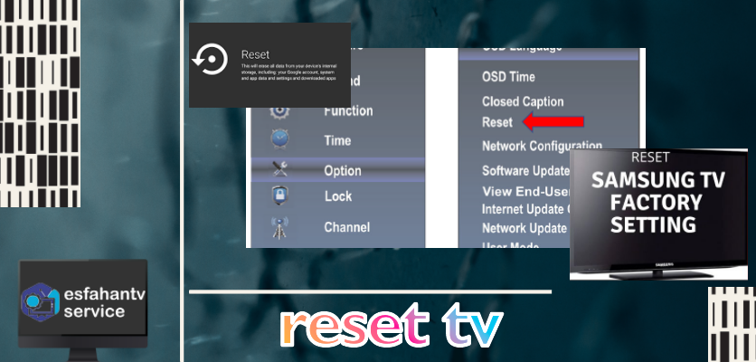 تنظیمات ریست - ریست تلویزیون - اصفهان تی وی سرویس[/caption]

## در چه مواقعی باید تصمیم به ریست تلویزیون خود بگیریم؟

همکاران ما در مجموعه esfahantvservice در سریع ترین زمان ممکن کلیه مشکلات تلویزیون شما را را انجام می دهند. شش مورد از رایج ترین شرایط برای ریست تلویزیون عبارت اند:

1. مشکلات برنامه یا نرم افزار:

اگر هنگام اجرای برنامه تصویر ثابت می شود یا هنگ می کند. با ریست کردن تلویزیون می توانید مشکل تلویزیون را حل کنید.

1. مشکلات نمایش یا صدا:

برخی مشکلات مربوط به نمایش صدا و تصویر ممکن است با یک ریست ساده تلویزیون درست شود.

1. خاموش و روشن شدن ناگهانی:

ریست تلویزیون می تواند در صورت خاموش و روشن شدن با بازنشانی نرم افزاری سیستم، مشکل را حل کند.

1. عدم انجام دستورات کنترل و درست روشن نشدن تلویزیون:

هنگامی که تلویزیون شما روشن نمی شود و مشکل از دریافت دستورات است با ریست مشکل حل خواهد شد. با کار نکردن کنترل تلویزیون، ریست کردن را می توانید با دکمه های تلویزیون انجام دهید. همچنین اگر تلویزیون شما قابلیت اتصال به گوشی را دارد می توانید با متصل شدن گوشی خود این عمل را انجام دهید.

1. عدم اتصال به اینترنت:

ممکن است گاهی اوقات تلویزیون به وای ‌فای متصل نشود. این مشکل علت های زیادی می تواند داشته باشد. یکبار تلویزیون را ریست کنید اگر که باز به این مشکل خوردید باید اتصال وای فای خود را چک کنید.

1. کند کار کردن تلویزیون:

یکی از کاربرد های ریست تلویزیون پاک کردن حافظه موقت و افزایش سرعت تلویزیون است. با ریست شدن تلویزیون سرعتش افزایش پیدا می کند و روان تر خواهد بود. اصفهان تی وی سرویس در این مقاله شما را برای حل هر کدام از مشکلات بالا همراهی خواهد کرد.

تلوزیون 2 وای‌فای

[caption id="attachment_5409" align="aligncenter" width="836"]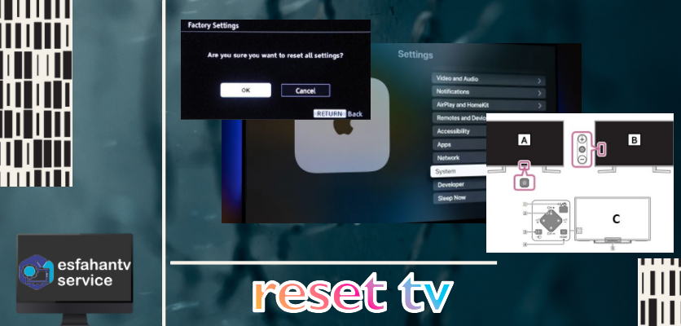 تنظیمات وایفای - ریست تلویزیون - اصفهان تی وی سرویس[/caption]

## شرایط بازنشانی تلویزیون به حالت کارخانه و راه اندازی از اول

شاید مشکل فراموشی رمز تلفن همراه برای شما یا دوستانتان پیش آمده باشد یا این مورد را مشاهده کرده باشید. در صورتی که رمز تلفن را فراموش شده باشد، تنها راه استفاده مجدد ریست فکتوری می باشد. در تلویزیون هم مانند گوشی مشکل فراموشی رمز وجود دارد و همانند گوشی با ریست ساده درست نمی‌ شود. رایج ترین روش برای حل این مشکل بازنشانی تلویزیون به حالت اولیه است. یعنی دقیقاً همان حالتی که اولین بار پس از خرید تلویزیون و روشن شدن با آن مواجه شدید. در این مقاله سعی شده به سوال شما چگونه تلویزیون را به تنظیمات کارخانه برگردانیم جواب داده شود. بهتر است که این مرحله توسط شخصی کاربلد انجام شود.

## نحوه بر طرف کردن مشکل جزئی با ریست تلویزیون

شاید برایتان پیش آمده باشد که در صورت قطعی قطعات الکترونیک آن را از برق کشیده و دوباره وصل کنید. اولین کار که بسیاری از مشکلات کوچک را حل می کند و احتمالاً جواب خواهد داد، قطع برق تلویزیون است. هدف از روشن و خاموش کردن تلویزیون، شروع به کار کردن مجدد نرم افزار های تلویزیون است. در این روش مدار های داخلی هم تنظیم می شوند. در ادامه مقاله نحوه صحیح انجام این کار و راهکار بعدی آموزش داده می شود. با اصفهان تی وی سرویس تماس بگیرید تا همکاران ما به بهترین شکل شما را همراهی کند.

ابتدا برق تلویزیون را بکشید به طوری که تلویزیون هیچ ارتباطی با برق نداشته باشد. سپس پس از مدتی کوتاه (حدود چند ثانیه) مجدد به تلویزیون را به برق وصل کنید. برای تلویزیون های اندروید و گوگل تی ‌وی کافی است دکمه پاور را نگه داشته تا تلویزیون راه اندازی مجدد شود. در صورت کار نکردن این روش باید به تنظیمات دستگاه قسمت راه اندازی مجدد مراجعه کرد. توجه داشته باشید نحوه ریست تلویزیون در برند های مختلف تلویزیون متفاوت است.

## ریست فکتوری مرحله آخر (بازنشانی تلویزیون به حالت کارخانه)

آخرین مرحله ای که ممکن است برای ریست تلویزیون با آن رو به رو شوید ریست فکتوری است. این گام یک گام جدی و نهایی برای ریست تلویزیون و درست شدن آن است. از این راه زمانی که بقیه راه ها شکست می خورند استفاده می شود. شما می توانید از طریق تنظیمات سیستم قسمت بازنشانی به حالت کارخانه این کار را انجام دهید. اگر این قسمت در تنظیمات وجود ندارد حتماً یک راه برای ریست تلویزیون از طریق دکمه های آنالوگ وجود دارد. مجموعه esfahantvservice در سریع ترین زمان ممکن کلیه خدمات ریست فکتوری را انجام می دهد.

تلوزیون 3 ریست فکتوری

[caption id="attachment_5410" align="aligncenter" width="836"]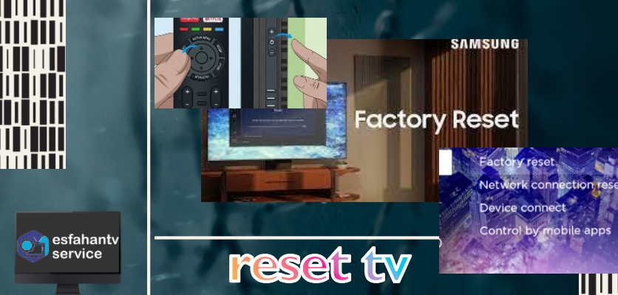 ریست فکتوری - ریست تلویزیون - اصفهان تی وی سرویس[/caption]

## نحوه ریست کردن تلویزیون

با استفاده از کنترل تلویزیون، دکمه "تنظیمات (Settings)" یا نماد چرخ ‌دنده را فشار دهید. بخش تنظیمات عمومی را پیدا کنید سپس در منوی تنظیمات، به بخش "عمومی (General)" یا "سیستم (System)" بروید. معمولاً گزینه ‌های ریست در این قسمت قرار دارند. در این بخش، گزینه ‌ای به نام «ریست» یا «بازنشانی به تنظیمات کارخانه» را مشاهده خواهید کرد. این گزینه را انتخاب کنید. تلویزیون از شما می ‌خواهد تا مراحل ریست را تأیید کنید. این مرحله به منظور اطمینان از اجرای عملیات است.

منتظر بمانید تا تلویزیون ریست شود پس از تأیید، تلویزیون شروع به ریست کردن می‌ کند. این فرآیند چند دقیقه طول می‌ کشد و دستگاه خاموش و روشن خواهد شد. پس از ریست، تلویزیون به حالت اولیه بر می ‌گردد و شما باید دوباره تنظیمات اولیه مانند انتخاب زبان و اتصال به وای ‌فای را انجام دهید. با این مراحل ساده می ‌توانید پاسخ سوال چگونه تلویزیون را ریست کنیم ؟ را بیابید و بسیاری از مشکلات رایج را بر طرف کنید.

## آموزش بک ‌آپ ‌گیری قبل از ریست فکتوری

پیش از انجام ریست فکتوری تلویزیون، مهم است که از اطلاعات شخصی و تنظیمات ذخیره ‌شده خود بک‌ آپ ‌گیری کنید تا پس از بازنشانی، این داده ‌ها را از دست ندهید. برای این کار، ابتدا وارد منوی تنظیمات تلویزیون شوید و به بخش (پشتیبان‌ گیری و بازیابی "Backup & Restore") مراجعه کنید. در این بخش، می‌توانید از اطلاعات مربوط به حساب ‌های کاربری، تنظیمات شخصی و شبکه‌ های ذخیره‌ شده، یک نسخه پشتیبان تهیه کنید. برخی تلویزیون‌ ها قابلیت ذخیره این پشتیبان روی فضای ابری یا حافظه جانبی (USB) را دارند. پس از اطمینان از ایجاد نسخه پشتیبان، می ‌توانید با خیالی راحت عملیات ریست فکتوری را انجام دهید و پس از بازنشانی، اطلاعات خود را بازیابی کنید.

## ریست فکتوری تلویزیون اندروید بدون کنترل

برای ریست فکتوری تلویزیون اندروید بدون کنترل، باید مراحلی که در ادامه این گفته شده را قدم به قدم بروید. البته که برای هر مدل تلویزیون ممکن است این روش متفاوت باشد. ابتدا تلویزیون را از برق بکشید تا هیچ جریان برقی به دستگاه نرسد و کاملا خاموش شود. درحالی ‌که تلویزیون از برق کشیده شده است، دکمه ‌های "پاور" و "کاهش صدا" را روی تلویزیون به‌ طور هم‌ زمان نگه دارید. درحالی‌ که هنوز دکمه ‌ها را نگه داشته ‌اید، تلویزیون را دوباره به برق وصل کنید. این عمل باعث می ‌شود تلویزیون به حالت راه ‌اندازی مجدد وارد شود. پس از دیدن لوگوی اندروید یا پیام ریست فکتوری، دکمه‌ ها را رها کنید.

## ریست فکتوری تلویزیون اندروید

برای ریست فکتوری تلویزیون اندروید ابتدا گزینه "تنظیمات سیستم" یا "تنظیمات پیشرفته" را انتخاب کنید. سپس به قسمت "بازنشانی تنظیمات کارخانه" یا "ریست فکتوری" بروید. بعد از انتخاب این گزینه، تلویزیون شما ممکن است از شما بخواهد که تأیید کنید که می‌ خواهید همه اطلاعات را پاک کنید. پس از تأیید، تلویزیون به طور خودکار ریست خواهد شد. توجه داشته باشید که این فرآیند ممکن است چند دقیقه طول بکشد و پس از اتمام، تلویزیون شما به تنظیمات اولیه کارخانه باز می ‌گردد. اگر در انجام این مراحل به مشکلی بر خوردید، حتما به نمایندگی های [تعمیر تلویزیون در اصفهان](https://esfahantvservice.com/) مثل اصفهان تی وی سرویس سر بزنید.

## جمع بندی

ریست تلویزیون یک روش ساده و مؤثر برای حل مشکلات شایعی است که ممکن است در تلویزیون شما رخ دهد. با ریست تلویزیون مشکلاتی از قبیل مشکل در نرم افزار های تلویزیون، مشکل در پخش صدا و تصویر حل خواهد شد. همچنین با ریست تلویزیون بعضی مشکلات رایج مانند عدم اتصال به وای فای یا دیگر موارد درست خواهند شد. نحوه ریست تلویزیون ها معمولاً مشابه است؛ ولی ممکن است در برند های مختلف تغییرات جزئی داشته باشد. با ریست فکتوری تمامی اطلاعات و تنظیمات تلویزیون پاک و به حالت اولیه بر می گردد. در صورتی که مشکلات پس از ریست همچنان ادامه دارند، بهتر است با اصفهان تی وی سرویس مشورت کنید.

|  |  |
| --- | --- |
| موضوع | راه اندازی مجدد تلویزیون + آموزش ویژگی های ریست! |
| تاریخ | 18/08/1402 |
| نویسنده | محمد علی نظریه |
| سایت | [esfahantvservise](https://esfahantvservice.com/) |

## سؤالات متداول

1. آیا ممکن است حتی پس از ریست کامل باز هم مشکل برطرف نشود؟

گاهی اوقات مکن است مشکل سخت افزاری باشد.

1. با ریست تلویزیون چه اطلاعاتی را پاک می کند؟

اطلاعات وای ‌فای های ذخیره شده

حساب های گوگل

تنظیمات شخصی سازی شده

1. در صورت درست نشدن تلویزیون حتی با مراحل بالا چکار باید کرد؟

باید با یک کارشناس یا متخصص در این زمینه مشورت کرد.